Liens : Casse-têtes d’équilibre
Fiche 40a

Aimes-tu les casse-têtes ?
As-tu déjà essayé un casse-tête d’équilibre ?

Lorsque les choses sont équilibrées, les quantités des deux côtés sont égales.

Que sais-tu des formes sur les plateaux de cette balance ?

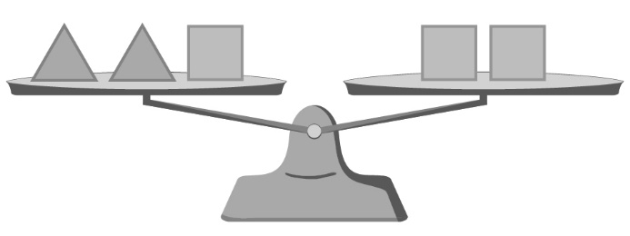

Un triangle a une masse égale à une moitié de la masse d’un carré.

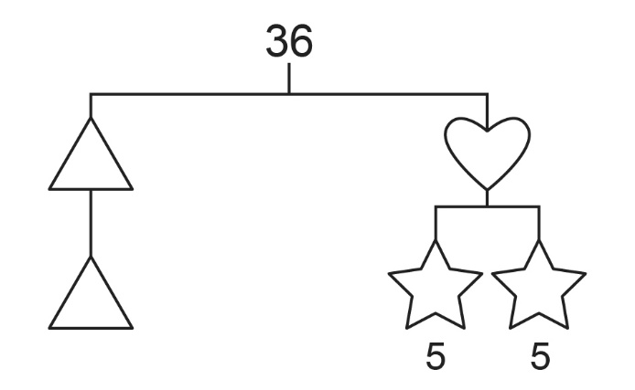
Que sais-tu des formes dans ce mobile équilibré ?

Le mobile représente, en tout, 36.
Quelle valeur chaque côté représente-t-il ?
Trouve la valeur de chaque forme, sachant qu’une étoile vaut 5.

Liens : Casse-têtes d’équilibre
Fiche 40b

Résous ce casse-tête.

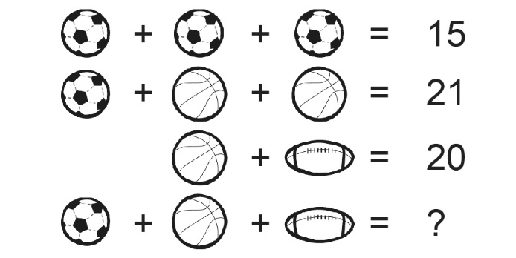

Essaie de créer ton propre casse-tête d’équilibre.
Ensuite, échange ton casse-tête avec un camarade de classe et résous son casse-tête.

